Раздольинское сельское поселение Усольского муниципального района
Иркутской области 2023г.
Наименование объекта и мероприятия

Устройство металлического ограждения детской площадки по адресу: п.Раздолье ул.Таежная, 10а; д.Борисова, ул.Дачная, 42а
Объём финансирования-всего, руб. | В т. ч. из местного бюджета, руб.
212 632,00 | 4 713,80
Подрядчик
ООО «Аркобалено»
Срок реализации
ДО 30 ДЕКАБРЯ 2023г.
Фото до реализации | Фото после реализации
п.Раздолье, ул.Таежная, 10а
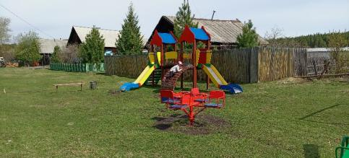 | 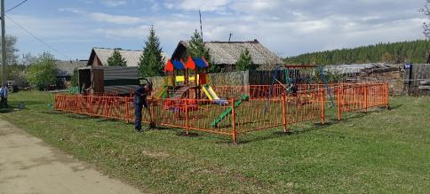
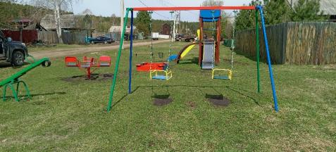
д.Борисова, ул.Дачная, 42а
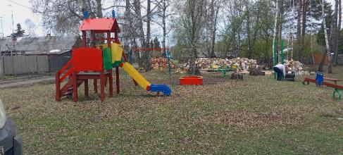 | 